新城实验小学每日作业明细表
班级： 一年级1-13 日期：6月20日
科目 | 作业目标 | 作业类型 | 作业内容 | 作业时长
语文（周一） | 1.了解西游记和“三”有关的故事并尝试阅读思考。 | 口语 | 1.自主阅读《三探无底洞》，并提出1-2个思考问题或困惑。 | 25分钟
数学（周一） | 通过数图形、猜图形找规律、移动图形加深对图形的认识。 | 实践活动 | 1、想一想、做一做  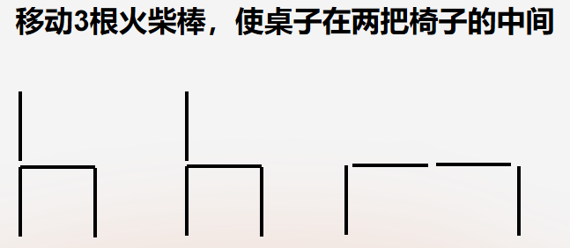  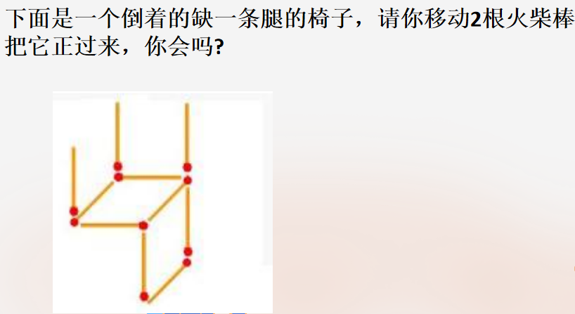  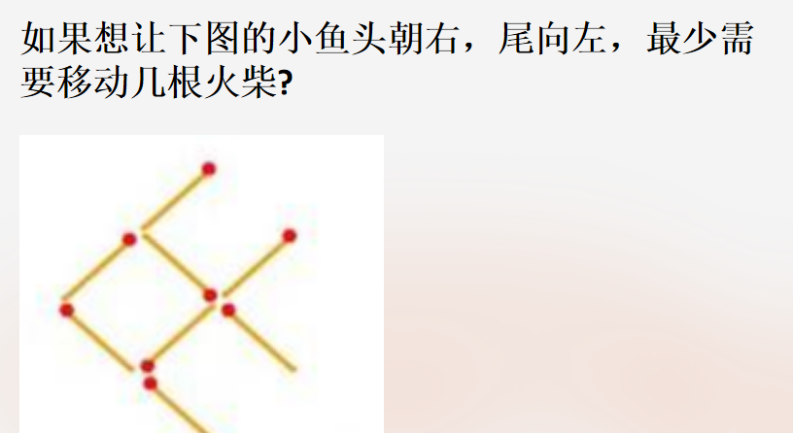 | 15分钟
体育 | 素质体能 | 实践练习 | 1.实践作业 想想本节课内容可以用到实践生活哪些场景中，可以拍照或者视频提交。 | 10分钟
总计 |  |  |  | 50分钟
备注：我校备课组采用集体备课、集体研究作业的方式，所以一年级1-13班作业内容保持一致。

